**Achsenspiegelung IV**

**Konstruktionen**

**Spiegele ABCD an s, danach an t. Gib die Koordinaten aller Punkte an. Was geschieht mit dem Kreis?**

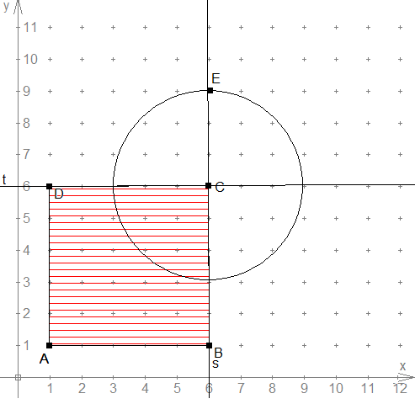

A ( / ) B ( / ) C ( / )

D ( / ) E ( / )

A‘ ( / ) B‘ ( / ) C‘ ( / )

D‘ ( / ) E’ ( / )

A’’ ( / ) B’’ ( / ) C‘‘ ( / )

D‘‘ ( / ) E‘‘ ( / )

________________________________________________________